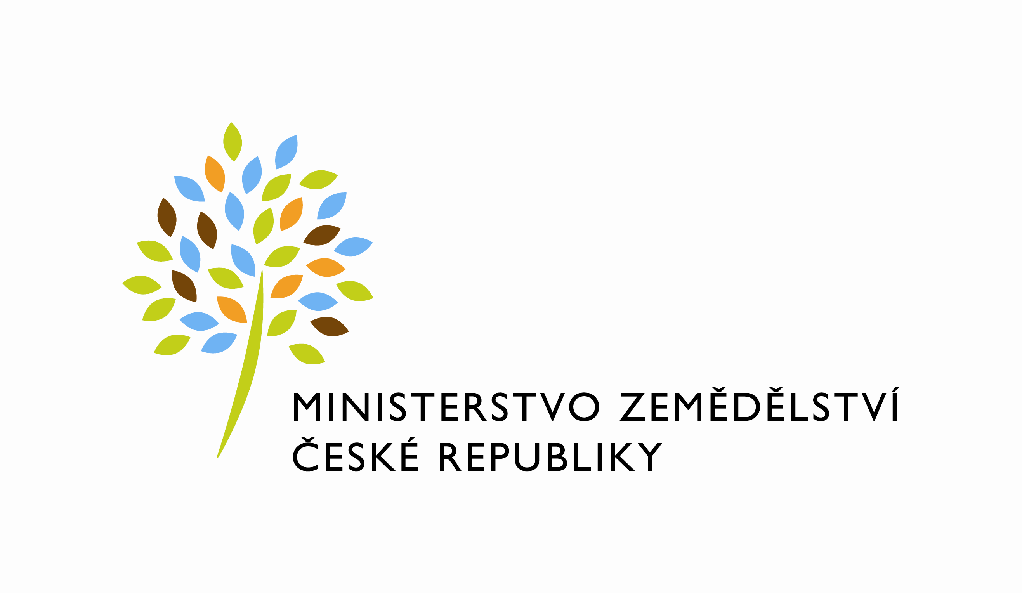

D O D A T E K Č. 6

K E S M L O U V Ě 2323 - 2012 – 12133

Č. DODATKU: 2323-2012-12133/6
ze dne 10. 12. 2012

Česká republika - Ministerstvo zemědělství
se sídlem Těšnov 17, 117 05 Praha 1
IČO: 00020478
DIČ: CZ00020478
zastoupená: Mgr. Pavlem Brokešem, ředitelem odboru vnitřní správy
bankovní spojení: ČNB Praha 1
číslo účtu: 1226001/0710
(dále jen „podnájemce“)

a

PROFIT I s.r.o. Správní meziarchiv
se sídlem Želetice 44, PSČ 671 35
zapsána v obchodním rejstříku vedeném Krajským soudem v Brně, oddíl C,
vložka 17228
zastoupená: Mgr. Zdeňkem Bínou, jednatelem společnosti
IČ: 60728728
DIČ: CZ60728728
bankovní spojení: xxxxxxxxxxxx
číslo účtu: xx-xxxxxxxxxxx/xxxx
(dále jen „nájemce“)

(společně dále jen smluvní strany)

I.

Úprava výše nájemného podle míry inflace

- Nájemce podle čl. III, odst. 5, Smlouvy provedl přepočet výše nájemného pro období od 1. 1. 2020 o roční míru inflace vyhlášenou ČSÚ 13. 1. 2020, která činila 2,8%.

- Cena po přepočtu činí: 695.191,168 Kč (původní cena 676.256,- ve znění dodatku č. 5 ke Smlouvě x 1,028), zaokrouhleno na 695.191,- Kč (slovy: šestsetdevadesátpěttisícstodevadesátjedna koruna česká).

- Sjednané nájemné v článku III, odst. 1 Smlouvy, se počínaje I. čtvrtletím roku 2020 nahrazuje s ohledem na výše uvedené částkou 695.191,- Kč/ čtvrtletí bez DPH vzhledem k tomu, že se DPH neplatí.
- Smluvní strany prohlašují, že tímto jsou ke dni účinnosti tohoto dodatku vypořádány veškeré jejich nároky ohledně zvýšení nájemného vzniklé ode dne účinnosti Smlouvy.

- Do článku III. Smlouvy se doplňuje nový odstavec 6 v následujícím znění: „Podnájemce preferuje zaslání elektronické faktury nájemcem do datové schránky podnájemce ID DS: yphaax8 nebo na e-mailovou adresu podatelna@mze.cz, ve strukturovaných formátech dle Evropské směrnice 2014/55/EU nebo ve formátu ISDOC 5.2 a vyšším. Faktura musí obsahovat jméno kontaktní osoby podnájemce. Kontaktní osobou podnájemce pro účely této smlouvy je Milena Barborová - odd. správního archivu a spisové služby milena.barborova@mze.cz, neoznámí-li podnájemce nájemci písemně jinou kontaktní osobu“.

- V ostatních částech Smlouva zůstává beze změny.

II.

Závěrečná ustanovení

- Nájemce je srozuměn s tím, že podnájemce je povinen zveřejnit obraz dodatku č. 6 ke Smlouvě a jejich případných změn (dodatků ke Smlouvě) a dalších dokumentů od dodatku č. 6 ke Smlouvě odvozených včetně metadat požadovaných k uveřejnění dle zákona č. 340/2015Sb., o registru smluv, ve znění pozdějších předpisů. Zveřejnění dodatku č. 6 ke Smlouvě a metadat zajistí podnájemce, aniž by bylo dotčeno toto právo i nájemci.

- Dodatek č. 6 ke Smlouvě nabývá platnosti podpisem oprávněných zástupců obou smluvních stran a účinnosti dnem zveřejnění v registru smluv.

- Dodatek č. 6 ke Smlouvě je vyhotoven ve čtyřech stejnopisech, z nichž každý má platnost originálu. Každá ze smluvních stran obdrží dva exempláře.

V Praze dne V Praze dne

Za nájemce: Za podnájemce:

Mgr. Zdeněk Bína Mgr. Pavel Brokeš
jednatel společnosti ředitel odboru vnitřní správy

